说明书摘要
本发明公开一种云端服务器及空调系统的控制方法，涉及空调技术领域，为解决目前通过RNN模型预测用户设定模式的准确度较低的问题。该方法包括获取多联机中央空调的环境参数、运行参数、输入上下文和转移上下文，输入上下文包括本次预测用户设定模式时的时间信息和天气参数，转移上下文包括本次预测用户设定模式距离上一次预测用户设定模式的时间差。根据环境参数、运行参数、输入上下文、转移上下文以及第一神经网络模型确定本次预测的用户设定模式。
权利要求书

1、一种云端服务器，其特征在于，所述云端服务器与多联机中央空调系统中的集控器通信，所述多联机中央空调包括多个室内机，所述云端服务器包括：

参数获取单元，被配置为获取所述多联机中央空调的环境参数、运行参数、输入上下文和转移上下文，所述输入上下文包括本次预测用户设定模式时的时间信息和天气参数，所述转移上下文包括本次预测用户设定模式距离上一次预测用户设定模式的时间差；

模式确定单元，被配置为根据所述环境参数、所述运行参数、所述输入上下文、所述转移上下文以及第一神经网络模型确定本次预测的用户设定模式。

2、根据权利要求1所述的云端服务器，其特征在于，

所述模式确定单元，还被配置为当本次预测用户设定模式距离上一次预测用户设定模式的时间差小于或等于预设阈值时，根据所述上一次预测用户设定模式、本次预测用户设定模式时获取的所述环境参数、所述运行参数、所述输入上下文、所述转移上下文以及第一神经网络模型确定所述本次预测的用户设定模式；

当本次预测用户设定模式距离上一次预测用户设定模式的时间差大于所述预设阈值时，根据本次预测用户设定模式时获取的所述环境参数、所述运行参数、所述输入上下文、所述转移上下文以及第一神经网络模型确定本次预测的用户设定模式。

3、根据权利要求1或2所述的云端服务器，其特征在于，

所述环境参数包括本次预测用户设定模式时所述室内机所处房间的温度和湿度中的至少一个；

所述运行参数包括本次预测用户设定模式时所述室内机的风量；

所述本次预测用户设定模式时的时间信息包括本次预测用户设定模式时的时间在一周中的星期，和在本月中的旬中的至少一个；

所述天气参数包括本次预测用户设定模式时的天气类型；

所述用户设定模式包括制热模式、制冷模式和除湿模式。

4、根据权利要求1所述的云端服务器，其特征在于，所述第一神经网络模型包括多组对应关系，每组对应关系包括一组历史的环境参数、历史的运行参数、历史的输入上下文、历史的转移上下文和一种历史的用户设定模式的对应关系；

所述模式确定单元，还被配置根据本地预测用户设定模式时获取到的所述环境参数、所述运行参数、所述输入上下文、所述转移上下文以及所述多组对应关系，确定本次预测的用户设定模式。

5、根据权利要求1所述的云端服务器，其特征在于，

所述参数获取单元，还被配置为获取多组训练数据，每组训练数据包括不同设定温度下的多个变量的采样数据以及历史用户设定模式；

所述多个变量包括历史环境参数、历史运行参数、历史输入上下文和历史转移上下文；

所述云端服务器，还包括模型训练单元，被配置为将所述多组训练数据作为循环神经网络RNN 模型的训练数据进行训练，得到所述第一神经网络模型。

6、一种空调系统的控制方法，其特征在于，应用于云端服务器，所述云端服务器与多联机中央空调系统中的集控器通信，所述多联机中央空调包括多个室内机，所述方法包括：

获取所述多联机中央空调的环境参数、运行参数、输入上下文和转移上下文，所述输入上下文包括本次预测用户设定模式时的时间信息和天气参数，所述转移上下文包括本次预测用户设定模式距离上一次预测用户设定模式的时间差；

根据所述环境参数、所述运行参数、所述输入上下文、所述转移上下文以及第一神经网络模型确定本次预测的用户设定模式。

7、根据权利要求6所述的方法，其特征在于，所述根据所述环境参数、所述运行参数、所述输入上下文、所述转移上下文以及第一神经网络模型确定本次预测的用户设定模式包括：

当本次预测用户设定模式距离上一次预测用户设定模式的时间差小于或等于预设阈值时，根据所述上一次预测用户设定模式、本次预测用户设定模式时获取的所述环境参数、所述运行参数、所述输入上下文、所述转移上下文以及第一神经网络模型确定所述本次预测的用户设定模式；

当本次预测用户设定模式距离上一次预测用户设定模式的时间差大于所述预设阈值时，根据本次预测用户设定模式时获取的所述环境参数、所述运行参数、所述输入上下文、所述转移上下文以及第一神经网络模型确定本次预测的用户设定模式。

8、根据权利要求6或7所述的方法，其特征在于，

所述环境参数包括本次预测用户设定模式时所述室内机所处房间的温度和湿度中的至少一个；

所述运行参数包括本次预测用户设定模式时所述室内机的风量；

所述本次预测用户设定模式时的时间信息包括本次预测用户设定模式时的时间在一周中的星期，和在本月中的旬中的至少一个；

所述天气参数包括本次预测用户设定模式时的天气类型；

所述用户设定模式包括制热模式、制冷模式和除湿模式。

9、根据权利要求6所述的方法，其特征在于，所述第一神经网络模型包括多组对应关系，每组对应关系包括一组历史的环境参数、历史的运行参数、历史的输入上下文、历史的转移上下文和一种历史的用户设定模式的对应关系；

所述根据所述环境参数、所述运行参数、所述输入上下文、所述转移上下文以及第一神经网络模型确定本次预测的用户设定模式包括：

根据本地预测用户设定模式时获取到的所述环境参数、所述运行参数、所述输入上下文、所述转移上下文以及所述多组对应关系，确定本次预测的用户设定模式。

10、根据权利要求6所述的方法，其特征在于，在所述根据所述环境参数、所述运行参数、所述输入上下文、所述转移上下文以及第一神经网络模型确定本次预测的用户设定模式之前，所述方法还包括：

获取多组训练数据，每组训练数据包括不同设定温度下的多个变量的采样数据以及历史用户设定模式；

所述多个变量包括历史环境参数、历史运行参数、历史输入上下文和历史转移上下文；

将所述多组训练数据作为循环神经网络RNN模型的训练数据进行训练，得到所述第一神经网络模型。
说明书
一种云端服务器及空调系统的控制方法
技术领域
本发明涉及空调技术领域，尤其涉及一种云端服务器及空调系统的控制方法。
背景技术
在空调技术领域，目前主要是通过除传统的的循环神经网络（recurrent neural network，RNN）模型，进行用户设定模式的预测。但是通过在RNN模型的输入矩阵中输入室内环境参数（例如室内温度、室内湿度和室内风量），由于RNN模型本身固有的局限性，导致预测用户的设定模式的准确度较低，从而无法满足用户对舒适性的要求。
发明内容
本发明的实施例提供一种云端服务器及空调系统的控制方法，解决了目前通过RNN模型预测用户设定模式的准确度较低的问题。
为达到上述目的，本发明的实施例采用如下技术方案。
第一方面，本申请提供一种云端服务器，该云端服务器与多联机中央空调系统中的集控器通信，多联机中央空调包括多个室内机，云端服务器包括：参数获取单元，被配置为获取多联机中央空调的环境参数、运行参数、输入上下文和转移上下文，输入上下文包括本次预测用户设定模式时的时间信息和天气参数，转移上下文包括本次预测用户设定模式距离上一次预测用户设定模式的时间差。模式确定单元，被配置为根据环境参数、运行参数、输入上下文、转移上下文以及第一神经网络模型确定本次预测的用户设定模式。
由此，本申请通过获取到的多联机中央空调的环境参数、运行参数、输入上下文和转移上下文以及第一神经网络模型确定本次预测的用户设定模式。其中，输入上下文包括本次预测用户设定模式时的时间信息和天气参数，转移上下文包括本次预测用户设定模式距离上一次预测用户设定模式的时间差。相比于现有技术，通过在RNN模型的输入矩阵中输入室内环境参数进行用户设定模式的预测，本申请在现有技术的基础上增加了输入上下文和转移上下文进行用户设定模式的预测，使得预测的结果更加准确。
在一些实施例中，模式确定单元，还被配置为当本次预测用户设定模式距离上一次预测用户设定模式的时间差小于或等于预设阈值时，根据上一次预测用户设定模式、本次预测用户设定模式时获取的环境参数、运行参数、输入上下文、转移上下文以及第一神经网络模型确定本次预测的用户设定模式。当本次预测用户设定模式距离上一次预测用户设定模式的时间差大于所述预设阈值时，根据本次预测用户设定模式时获取的环境参数、运行参数、输入上下文、转移上下文以及第一神经网络模型确定本次预测的用户设定模式。
在一些实施例中，环境参数包括本次预测用户设定模式时室内机所处房间的温度和湿度中的至少一个。运行参数包括本次预测用户设定模式时室内机的风量。本次预测用户设定模式时的时间信息包括本次预测用户设定模式时的时间在一周中的星期，和在本月中的旬 中的至少一个。天气参数包括本次预测用户设定模式时的天气类型。用户设定模式包括制热模式、制冷模式和除湿模式。
在一些实施例中，第一神经网络模型包括多组对应关系，每组对应关系包括一组历史的环境参数、历史的运行参数、历史的输入上下文、历史的转移上下文和一种历史的用户设定模式的对应关系。模式确定单元，还被配置根据本地预测用户设定模式时获取到的环境参数、运行参数、输入上下文、转移上下文以及多组对应关系，确定本次预测的用户设定模式。
在一些实施例中，参数获取单元，还被配置为获取多组训练数据，每组训练数据包括不同设定温度下的多个变量的采样数据。多个变量包括历史环境参数、历史运行参数、历史输入上下文和历史转移上下文以及历史用户设定模式。云端服务器，还包括模型训练单元，被配置为将多组训练数据作为循环神经网络RNN 模型的训练数据进行训练，得到第一神经网络模型。
第二方面，本申请提供一种空调系统的控制方法，应用于云端服务器，云端服务器与多联机中央空调系统中的集控器通信，多联机中央空调包括多个室内机，该方法包括：获取多联机中央空调的环境参数、运行参数、输入上下文和转移上下文，输入上下文包括本次预测用户设定模式时的时间信息和天气参数，转移上下文包括本次预测用户设定模式距离上一次预测用户设定模式的时间差。根据环境参数、运行参数、输入上下文、转移上下文以及第一神经网络模型确定本次预测的用户设定模式。
关于第二方面的有益效果，可以参考第一方面，这里不再赘述。
在一些实施例中，根据环境参数、运行参数、输入上下文、转移上下文以及第一神经网络模型确定本次预测的用户设定模式包括：当本次预测用户设定模式距离上一次预测用户设定模式的时间差小于或等于预设阈值时，根据上一次预测用户设定模式、本次预测用户设定模式时获取的环境参数、运行参数、输入上下文、转移上下文以及第一神经网络模型确定本次预测的用户设定模式。当本次预测用户设定模式距离上一次预测用户设定模式的时间差大于所述预设阈值时，根据本次预测用户设定模式时获取的环境参数、运行参数、输入上下文、转移上下文以及第一神经网络模型确定本次预测的用户设定模式。
在一些实施例中，环境参数包括本次预测用户设定模式时室内机所处房间的温度和湿度中的至少一个。运行参数包括本次预测用户设定模式时室内机的风量。本次预测用户设定模式时的时间信息包括本次预测用户设定模式时的时间在一周中的星期，和在本月中的旬中的至少一个。天气参数包括本次预测用户设定模式时的天气类型。用户设定模式包括制热模式、制冷模式和除湿模式。
在一些实施例中，第一神经网络模型包括多组对应关系，每组对应关系包括一组历史的环境参数、历史的运行参数、历史的输入上下文、历史的转移上下文和一种历史的用户设定模式的对应关系。根据环境参数、运行参数、输入上下文、转移上下文以及第一神经网络模型 确定本次预测的用户设定模式包括：根据本地预测用户设定模式时获取到的环境参数、运行参数、输入上下文、转移上下文以及多组对应关系，确定本次预测的用户设定模式。
在一些实施例中，在根据环境参数、运行参数、输入上下文、转移上下文以及第一神经网络模型 确定本次预测的用户设定模式之前，方法还包括：获取多组训练数据，每组训练数据包括不同设定温度下的多个变量的采样数据。多个变量包括历史环境参数、历史运行参数、历史输入上下文和历史转移上下文以及历史用户设定模式。将多组训练数据作为循环神经网络RNN 模型的训练数据进行训练，得到第一神经网络模型。
附图说明
图1为一种传统RNN模型的总体示意图；
图2为一种传统RNN模型每一层的输入输出示意图；
图3为本申请提供的一种优化后的RNN模型每一层的示意图；
图4为本申请提供的一种空调系统的架构示意图；
图5为本申请提供的一种空调系统控制方法的流程示意图；
图6为本申请提供的一种模型训练的结构示意图；
图7为本申请提供的一种模型训练的流程示意图；
图8为本申请提供的一种空调系统控制方法的流程示意图；
图9为本申请提供的另一种空调系统控制方法的流程示意图；
图10为本申请提供的一种云端服务器的结构示意图。
具体实施方式
下面结合附图对本发明实施例进行详细描述。
在本发明的描述中，需要理解的是，“第一”、“第二”仅用于描述目的，而不能理解为指示或暗示相对重要性或者隐含指明所指示的技术特征的数量。由此，限定有“第一”、“第二”的特征可以明示或者隐含地包括一个或者更多个该特征。在本发明的描述中，除非另有说明，“多个”的含义是两个或两个以上。
在本发明的描述中，需要说明的是，除非另有明确的规定和限定，术语“安装”、“相连”、“连接”应做广义理解，例如，可以是固定连接，也可以是可拆卸连接，或一体地连接；可以是机械连接，也可以是电连接；可以是直接相连，也可以通过中间媒介间接相连，可以是两个元件内部的连通。对于本领域的普通技术人员而言，可以具体情况理解上述术语在本发明中的具体含义。另外，在对管线或者通道进行描述时，本申请中所用“相连”、“连接”则具有进行导通的意义。具体意义需结合上下文进行理解。
在本申请实施例中，“示例性的”或者“例如”等词用于表示作例子、例证或说明。本申请实施例中被描述为“示例性的”或者“例如”的任何实施例或设计方案不应被解释为比其它实施例或设计方案更优选或更具优势。确切而言，使用“示例性的”或者“例如”等词旨在以具体方式呈现相关概念。
RNN模型是一种节点定向连接成环的人工神经网络。这种网络的内部状态可以展示动态时序行为。RNN一般以序列数据为输入,通过网络内部的结构设计可以有效捕捉序列之间的关系特征,一般也是以序列形式进行输出。
如图1所示，示出了一种传统RNN模型的总体示意图。以RNN模型一共包括4层为例进行说明，本申请对RNN模型的层数不作限定。该传统RNN模型可以理解为时间序列的RNN模型。
由图1可知，RNN模型的每一层都有固定的输入矩阵x_{i}和转移矩阵h_{i}，其中，i的取值例如为1、2、3或4的整数。例如第一层RNN模型包括输入矩阵x₁和转移矩阵h₁，其中，h₀表示第一层RNN模型的上一层的转移矩阵，y_{i}表示RNN模型每一层的输出结果。可知，RNN模型上一层产生的输出结果能够作为下一层输入的一部分，对下一层的输出结果产生影响，输出结果就是所说的序列信息。其中，本申请中的序列信息例如可以是用户设定模式。
其中，输入矩阵x_{i}用于输入室内机所处房间的温度和湿度以及室内机的风量。
结合图1示出的RNN模型，图2示出了一种传统RNN模型每一层的输入输出示意图。
由图2可知，RNN模型中每一层的输入包括输入矩阵x_{i+1}和转移矩阵h_{i}。输入矩阵x_{i+1}与输入矩阵x_{i+1}的矩阵参数W_{xi+1}做乘法得到的第一乘积，和转移矩阵h_{i}与转移矩阵h_{i}的矩阵参数W_{hi}做乘法得到的第二乘积相加得到每一层的输出结果h_{i+1}，作为RNN模型下一层的输入。例如，当i=0时，输入矩阵x₁与转移矩阵h₀相加得到的结果输入到转移矩阵h₂。其中x_{i+1}、h_{i}和h_{i+1}是一个向量。通过对h_{i+1}通过激活函数变换得到一个确定的值y_{i+1}。
基于图2的介绍，目前在空调领域，机器学习的算法（RNN模型）已经广泛应用于预设用户设定模式。
随着用户对室内环境舒适度的要求也在不断提高，空调作为一种常见的室内温度调节设备，在智能空调控制系统中，能够精确预测用户的设定模式对于实现舒适的室内环境变得越来越重要。
然而，传统的RNN模型如果应用在空调领域，通过向RNN模型最后一层的输入矩阵x₄输入环境参数和室内机的运行参数进行用户设定模式的预测，由于传统RNN模型本身固有的局限性，无法准确预测用户的设定模式。
有鉴于此，本申请通过在传统的RNN模型中的引入上下文感知的输入矩阵和上下文感知的转移矩阵得到优化后的RNN模型。其中，入上下文感知的输入矩阵通过输入上下文信息和输入矩阵交互得到。上下文感知的转移矩阵通过转移上下文和转移矩阵交互得到。优化后的RNN模型的输出结果随着输入上下文信息和转移上下文信息的不同而变化，从而使得预测的用户设定模式更加准确。其中，输入上下文信息可以理解为本申请中的用户设定模式时的时间在一周中的星期，和在本月中的旬以及天气类型。转移上下文可以表征上一次预测用户设定模型和本次预测用户设定模型之间的关联关系。
如图3所示，为本申请提供的一种优化后的RNN模型每一层的示意图。由图3可知，优化后的RNN模型在图2的基础上引入了上下文感知的输入矩阵和上下文感知的转移矩阵。
其中，输入矩阵x_{i+1}先与矩阵参数W_{xi+1}做乘法，再与输入上下文矩阵做矩阵乘法，得到上下文感知的输入矩阵。转移矩阵h_{i}先与矩阵参数W_{hi}做乘法，再与转移上下文矩阵做矩阵乘法，得到上下文感知的转移矩阵，然后上下文感知的输入矩阵再与上下文感知的转移矩阵相加得到的输出结果输入到转移矩阵h_{i+1}。优化后的RNN模型中输入矩阵x_{i+1}的矩阵参数W_{xi+1}和转移矩阵h_{i}的矩阵参数W_{hi}随着输入上下文信息和转移上下文信息的不同而变化，也使得预测的用户设定模式更加准确。下面将对本申请的实施例进行介绍。
如图4所示，为本申请提供的一种空调系统400的架构示意图。该空调系统400包括云端服务器401和多联机中央空调402。其中，多联机中央空调402包括集控器4020、室外机4021和多个室内机4022。云端服务器401和集控器4020耦接，室外机4021和多个室内机4022中的每个室内机4022通过总线耦接，集控器4020耦接在室外机4021和多个室内机4022中的每个室内机4022耦接的总线上。
云端服务器401，用于存储历史环境数据（例如，室内机4022所处房间的温度和湿度）、历史运行参数（室内机的分量）、历史输入上下文信息（时间信息和天气参数）、历史转移上下文信息（时间戳）和历史用户设定模式。其中，历史输入上下文信息由云端服务器401通过相关机构的天气系统中获取。
本申请实施例中，通过工作人员将优化后的RNN模型部署在云端服务器401中，云端服务器401通过优化后的RNN模型进行用户设定模式的预测，并将预测出的用户设定模式发送给集控器4020。集控器4020根据预测出的用户设定模式控制室内机4022进行用户设定模式的调节。
多联机中央空调102，指的是一台室外机4021通过配管连接两台或两台以上室内机4022，俗称"一拖多"。室外侧采用风冷换热形式、室内侧采用直接蒸发换热形式的一次制冷剂空调系统100。多联机中央空调102通过控制压缩机的制冷剂循环量和进入室内换热器的制冷剂流量，适时地满足室内冷热负荷要求的高效率冷剂空调系统100。多联机中央空调102需采用变频压缩机、多极压缩机、卸载压缩机或多台压缩机组合来实现压缩机容量控制。在制冷系统中需设置电子膨胀阀或其它辅助回路，以调节进入室内机4022的制冷剂流量，通过控制室内外换热器的风扇转速积，调节换热器的能力。多联机中央空调102可以处于制热或者制冷模式，用于调节室内环境温度。
基于图4对空调系统400的介绍，本申请还提供一种空调系统400的控制方法。
如图5所示，为本申请提供的一种空调系统400控制方法的流程示意图，该方法包括以下流程。
501、云端服务器401获取多联机中央空调的环境参数、运行参数、输入上下文和转移上下文，输入上下文包括本次预测用户设定模式时的时间信息和天气参数，转移上下文包括本次预测用户设定模式距离上一次预测用户设定模式的时间差。
这里的转移上下文也可以理解为包括了预测用户设定模式的时间戳。
在一些实施例中，环境参数包括本次预测用户设定模式时室内机所处房间的温度和湿度中的至少一个。运行参数包括本次预测用户设定模式时室内机的风量。本次预测用户设定模式时的时间信息包括本次预测用户设定模式时的时间在一周中的星期，和在本月中的旬中的至少一个。天气参数包括本次预测用户设定模式时的天气类型。用户设定模式包括制热模式、制冷模式和除湿模式。
这里的天气类型，例如可以是晴天、阴天或多云等，本申请不作限定。
示例性的，云端服务器401进行用户模式预测时，室内机4022通过温度传感器采集当前室内机4022所处房间的温度，通过湿度传感器采集当前室内机4022所处房间的湿度，通过风量传感器采集当前室内机4022的风量。室内机4022向云端服务器发送室内机4022采集到的温度、湿度和风量。云端服务器从相关机构的天气系统中获取本次预测用户设定模式时的时间信息和天气类型。云端服务器401计算本次预测用户设定模式的时间与上一次预测用户设定模式的时间的时间差。例如，若本次在14：00进行用户设定模式的预测，而上一次用户设定模式的预测是在12：00，则时间差就是2个小时。

502、云端服务器401根据环境参数、运行参数、输入上下文、转移上下文以及第一神经网络模型确定本次预测的用户设定模式。
这里的第一神经网络模型可以理解为图3中优化后的RNN模型。
在一些实施例中，第一神经网络模型包括多组对应关系，每组对应关系包括一组历史的环境参数、历史的运行参数、历史的输入上下文、历史的转移上下文和一种历史的用户设定模式的对应关系。
示例性的，室内机4022所处房间的温度26摄氏度、湿度60%rh、室内机4022分量为低速风、时间为周3、中旬、天气类型为晴天对应制热模式。
其中，历史的环境参数、历史的运行参数、历史的输入上下文、历史的转移上下文和历史的用户设定模式存储在云端服务器401的数据库中。
在一些实施例中，云端服务器401根据本地预测用户设定模式时获取到的环境参数、运行参数、输入上下文、转移上下文以及多组对应关系，确定本次预测的用户设定模式。
关于环境参数、运行参数、输入上下文和转移上下文上文已进行介绍这里不再赘述。
示例性的，以优化后的RNN模型有4层为例进行说明，即i为小于等于4的整数。云端服务器401将获取到的环境参数、运行参数、输入上下文输入到优化后RNN模型最后一层的上下文感知的输入矩阵，其中环境参数和运行参数输入到输入矩阵x₄（即i=3）中，输入上下文输入到输入上下文矩阵中。将获取到的转移上下文输入到优化后RNN模型最后一层的转移上下文矩阵中。之后上下文感知的输入矩阵再与上下文感知的转移矩阵相加得到的结果即h₄的输出结果通过激活函数变换得到一个确定的值y₄，即本次预测的用户设定模式。
由此，本申请通过获取到的多联机中央空调402的环境参数、运行参数、输入上下文和转移上下文以及第一神经网络模型确定本次次预测的用户设定模式。其中，输入上下文包括本次预测用户设定模式时的时间信息和天气参数，转移上下文包括本次预测用户设定模式距离上一次预测用户设定模式的时间差。相比于现有技术，通过在RNN模型的输入矩阵中输入室内环境参数进行用户设定模式的预测。本申请在现有技术的基础上增加了输入上下文和转移上下文进行用户设定模式的预测，使得预测的结果更加准确。
在一些实施例中，当本次预测用户设定模式距离上一次预测用户设定模式的时间差小于或等于预设阈值时，根据上一次预测用户设定模式、本次预测用户设定模式时获取的环境参数、运行参数、输入上下文、转移上下文以及第一神经网络模型确定本次预测的用户设定模式。当本次预测用户设定模式距离上一次预测用户设定模式的时间差大于所述预设阈值时，根据本次预测用户设定模式时获取的环境参数、运行参数、输入上下文、转移上下文以及第一神经网络模型确定本次预测的用户设定模式。
即云端服务器401在进行用户模式预测时，若本次预测用户设定模式的时间与上一次预测用户设定模式的时间的时间差较小时，优化后的RNN模型进行本次预测用户设定模式时，则也会参考上一次预测的用户设定模式。若本次预测用户设定模式的时间与上一次预测用户设定模式的时间的时间差较大时，优化后的RNN模型进行本次预测用户设定模式时，则根据本地预测用户设定模式时获取到的环境参数、运行参数、输入上下文、转移上下文以及多组对应关系，确定本次预测的用户设定模式。
基于图5的步骤502，云端服务器401根据环境参数、运行参数、输入上下文、转移上下文以及第一神经网络模型确定本次预测的用户设定模式之前，云端服务器401还可以根据多组训练数据训练得到上述第一神经网络模型。
如图6所示为本申请提供的一种模型训练的结构示意图。该结构示意图包括数据库601、模型训练602和模型输出603。
其中，数据库601，用于存储用于模型训练602的多组训练数据，其中每组训练数据包括历史环境参数、历史运行参数、历史输入上下文、历史转移上下文和历史用户设定模式。
模型训练602，用于根据数据库601中存储的多组训练数据进行模型训练得到第一神经网络模型。
模型输出603，用于输出模型训练602训练得到的第一神经网络模型。
基于对图6的模型训练的结构示意图的介绍，如图7所示，为本申请提供的一种模型训练的流程示意图，该模型训练包括以下流程。
701、云端服务器401获取多组训练数据，每组训练数据包括不同设定温度下的多个变量的采样数据以及历史用户设定模式。
在一些实施例中，多个变量包括历史环境参数、历史运行参数、历史输入上下文、历史转移上下文。
示例性的，云端服务器401从云端服务器401的数据库601中获取多组历史环境参数、历史运行参数、历史输入上下文、历史转移上下文和历史用户设定模式。其中，历史环境参数可理解为在一段时间内获取到的室内机4022所处房间的温度和湿度等参数。历史运行参数可理解为在一段时间内获取到的室内机4022的风量。历史输入上下文可以理解为在一段时间内获取到的历史用户设定模式对应的时间在一周中的星期，和在本月中的旬以及对应的天气类型。历史转移上下文可以理解为在一段时间内获取到的两次历史预测用户设定模式的时间的时间差。历史用户设定模式可以理解为在一段时间内获取到的用户设定的设定模式，例如可以是制热模式或制冷模式。
702、云端服务器401将多组训练数据作为循环神经网络RNN模型的训练数据进行训练，得到第一神经网络模型。
这里的循环神经网络RNN模型可以理解为图1或图2中的RNN模型。
示例性的，云端服务器401将获取到的多组训练数据中70%的训练数据用于模型训练。例如，一共有100组训练数据，云端服务器401选取70组训练数据用于模型训练。云端服务器401对70组训练数据进行连续取样，将70组训练数据中的历史环境参数、历史运行参数、历史输入上下文、历史转移上下文输入到多层连续的RNN模型中进行训练。其中，历史环境参数、历史运行参数和历史输入上下文组成上下文感知的输入矩阵，历史转移上下文组成了上下文感知的转移矩阵。云端服务器401将上下文感知的输入矩阵和上下文感知的转移矩阵相加得到的结果，放入到图1中的多层RNN模型进行训练，得到第一神经网络模型。
之后云端服务器401根据预测的用户设定模式的值（例如制热为0、制冷为1等，设定模式的数据类型为整型数据（integer，INT））和历史用户设定模式的值计算损失函数的值，并根据计算得到的损失函数的值通过（stochastic gradient descent， SGD）算法对RNN模型的矩阵参数W_{xi+1}和矩阵参数W_{hi}进行更新，直到RNN模型收敛。
下面将结合具体的应用场景对本申请进行介绍。
如图8所示，为本申请提供的一种空调系统400控制方法的流程示意图。
801、云端服务器401进行数据采集。
示例性的，云端服务器401从云端服务器401的数据库601中采集历史环境参数、历史运行参数、历史输入上下文、历史转移上下文和历史用户设定模式，用于模型训练和测试，得到第一神经网络模型。
802、云端服务器401对采集到的数据进行数据预处理。
示例性的，云端服务器401对步骤801中采集到的参数进行清洗和处理，例如对采集到的参数进行缺失值处理、异常值处理和归一化处理。例如，以室内机4022通过温度传感器采集当前室内机4022所处房间的温度为例进行说明。如表1所示，采集到的温度数据中，有一组数据是缺失的。
表1
ID | 温度
1 | 26
2
3 | 28
由表1可知，采集到的3组训练数据中，第二组训练数据即ID2的温度数据是缺失的。
云端服务器401首先使用ID1-ID3中的平均值μ,对ID2进行填充，可知μ=（26），填充之后，可以如表2所示。
表2
ID | 温度
1 | 26
2 | 28
3 | 28
之后，云端服务器401对表2中的数据通过公式Y=(X-μ)/σ进行标准差归一化处理。其中σ表示标准差，Y表示标准差归一化处理后得到的温度数据，X表示表2中的温度数据。表2中的数据通过标准差归一化处理得到的数据，可以如表3所示。
表3
ID | 温度
1 | -1.225
2 | 0
3 | 1.225
803、云端服务器401进行模型训练。
关于云端服务器401进行模型训练的过程可以参考步骤701-702，这里不再赘述。
804、云端服务器401进行模型测试。
示例性的，云端服务器401将获取到的多组历史环境参数、历史运行参数、历史输入上下文、历史转移上下文和历史用户设定模式中剩余30%的参数输入到收敛后的RNN模型中进行测试，并评估RNN模型的预测。
805、云端服务器401进行用户模式预测。
关于云端服务器401进行用户模式预测可以参考步骤501-502，这里不在赘述。
806、集控器4020调整空调用户设定模式。
示例性的，云端服务器401向集控器4020发送预测得到的用户设定模式，集控器4020根据预测的用户设定模式自动调控空调系统400的设定模式。
或者，当用户通过集控器4020设定用户设定模式，若云端服务器401预测得到的用户设定模式与用户设定的真实设定模式差距较大时，集控器4020自动调控空调系统400到用户设定的真实设定模式。
基于图8提供的一种空调系统400控制方法，本申请还提供一种优化方案。
如图9所示，为本申请提供的另一种空调系统400控制方法的流程示意图，该方法包括以下流程。
901、云端服务器401进行数据采集并引入多模态数据。
这里的多模态数据例如可以是室内人数和二氧化碳浓度等，本申请不作限定。
示例性的，在图8中步骤801的基础上，云端服务器401还采集室内机4022所处房间的室内人数和二氧化碳浓度。
可知，由于室内人数和二氧化碳浓度与用户设定模式密切相关，可以提高RNN模型输出的多样性和准确性，从而提高RNN模型的预测结果。例如，在预测一个办公室的用户设定模式时，通过室内人数和二氧化碳浓度输入到RNN模型中，可以更好地反映实际情况，提高预测的精度。
902、云端服务器401对采集到的数据进行数据预处理。
关于如何对采集到的数据进行数据预处理可以参考图8中步骤802，这里不再赘述。
903、云端服务器401引入注意力机制进行模型训练。
示例性的，在图8中步骤803的基础上引入注意力机制。注意力机制使得RNN模型能够更好地捕捉长距离的相互信息。对于远距离的信息，RNN需要依次序列计算，要经过若干时间步骤的信息累积才能将两者联系起来，而且距离越远，有效捕获的可能性越小，可能会会丢失一些长距离的信息。引入注意力机制后，RNN模型能够更容易捕获长距离的相互信息，帮助模型更快地收敛。
不仅如此，在训练过程中，云端服务器401还通过对RNN模型进行参数调优，以提高预测准确率。例如，选择RNN模型合适的超参数，例如可以是学习率（learning rate）、迭代次数（epochs）、隐藏层数目（num of hidden layers）、隐藏层的单元数/神经元数（num of hidden layer units）、激活函数（activation function）、批量大小（batch-size）等。按照模型训练过程中对于数据的处理过程，多次尝试不同组合的超参数，根据预测的损失函数值的大小选择最好的一组超参数。
904、云端服务器401引入评估指标进行模型测试。
这里的评估指标例如可以是均方根误差（root-mean-square error，RMSE）指标和平均绝对误差（mean absolute error，MAE）指标，本申请不作限定。
示例性的，在图8中步骤804的基础上均方根误差（root-mean-square error，RMSE）指标和平均绝对误差（mean absolute error，MAE）指标进行模型测试。
905、云端服务器401进行用户模式预测。
关于如何进行用户模式预测可以参考步骤805，这里不再赘述。
906、集控器4020调整空调用户设定模式。
关于如何调整空调用户设定模式，可以参考步骤806，这里不再赘述。
需要注意的是，这里的集控器4020也可以替换为人机交互界面或其他智能设备等。
基于上述对空调系统400控制方法的介绍，本申请还提供一种云端服务器。
如图10所示，为本申请提供的一种云端服务器1000的结构示意图。云端服务器1000包括参数获取单元1001、模式确定单元1002和模型训练单元1003。需要注意的是，这里的云端服务器1000也可以是云端服务器401。

其中，参数获取单元1001，被配置为获取多联机中央空调的环境参数、运行参数、输入上下文和转移上下文，输入上下文包括本次预测用户设定模式时的时间信息和天气参数，转移上下文包括本次预测用户设定模式距离上一次预测用户设定模式的时间差。

模式确定单元1002，被配置为根据环境参数、运行参数、输入上下文、转移上下文以及第一神经网络模型确定本次预测的用户设定模式。

在一些实施例中，模式确定单元1002，还被配置为当本次预测用户设定模式距离上一次预测用户设定模式的时间差小于或等于预设阈值时，根据上一次预测用户设定模式、本次预测用户设定模式时获取的环境参数、运行参数、输入上下文、转移上下文以及第一神经网络模型确定本次预测的用户设定模式。当本次预测用户设定模式距离上一次预测用户设定模式的时间差大于所述预设阈值时，根据本次预测用户设定模式时获取的环境参数、运行参数、输入上下文、转移上下文以及第一神经网络模型确定本次预测的用户设定模式。

在一些实施例中，环境参数包括本次预测用户设定模式时室内机所处房间的温度和湿度中的至少一个。运行参数包括本次预测用户设定模式时室内机的风量。本次预测用户设定模式时的时间信息包括本次预测用户设定模式时的时间在一周中的星期，和在本月中的旬中的至少一个。天气参数包括本次预测用户设定模式时的天气类型。用户设定模式包括制热模式、制冷模式和除湿模式。

在一些实施例中，第一神经网络模型包括多组对应关系，每组对应关系包括一组历史的环境参数、历史的运行参数、历史的输入上下文、历史的转移上下文和一种历史的用户设定模式的对应关系。模式确定单元，还被配置根据本地预测用户设定模式时获取到的环境参数、运行参数、输入上下文、转移上下文以及多组对应关系，确定本次预测的用户设定模式。

在一些实施例中，参数获取单元1001，还被配置为获取多组训练数据，每组训练数据包括不同设定温度下的多个变量的采样数据以及历史用户设定模式。多个变量包括历史环境参数、历史运行参数、历史输入上下文、历史转移上下文。

模型训练单元1003，被配置为将多组训练数据作为循环神经网络RNN 模型的训练数据进行训练，得到第一神经网络模型。
由此，本申请通过获取到的多联机中央空调402的环境参数、运行参数、输入上下文和转移上下文以及第一神经网络模型确定本次次预测的用户设定模式。其中，输入上下文包括本次预测用户设定模式时的时间信息和天气参数，转移上下文包括本次预测用户设定模式距离上一次预测用户设定模式的时间差。相比于现有技术，通过在RNN模型的输入矩阵中输入室内环境参数进行用户设定模式的预测。本申请在现有技术的基础上增加了输入上下文和转移上下文进行用户设定模式的预测，使得预测的结果更加准确。
尽管在此结合各实施例对本申请进行了描述，然而，在实施所要求保护的本申请过程中，本领域技术人员通过查看附图、公开内容、以及所附权利要求书，可理解并实现公开实施例的其他变化。在权利要求中，“包括”（comprising）一词不排除其他组成部分或步骤，“一”或“一个”不排除多个的情况。单个处理器或其他单元可以实现权利要求中列举的若干项功能。相互不同的从属权利要求中记载了某些措施，但这并不表示这些措施不能组合起来产生良好的效果。
尽管结合具体特征及其实施例对本申请进行了描述，显而易见的，在不脱离本申请的精神和范围的情况下，可对其进行各种修改和组合。相应地，本说明书和附图仅仅是所附权利要求所界定的本申请的示例性说明，且视为已覆盖本申请范围内的任意和所有修改、变化、组合或等同物。显然，本领域的技术人员可以对本申请进行各种改动和变型而不脱离本申请的精神和范围。这样，倘若本申请的这些修改和变型属于本申请权利要求及其等同技术的范围之内，则本申请也意图包含这些改动和变型在内。
以上图，仅为本发明的具体实施方式，但本发明的保护范围并不局限于此，任何熟悉本技术领域的技术人员在本发明揭露的技术范围内，可轻易想到变化或替换，都应涵盖在本发明的保护范围之内。因此，本发明的保护范围应以所述权利要求的保护范围为准。
说明书附图
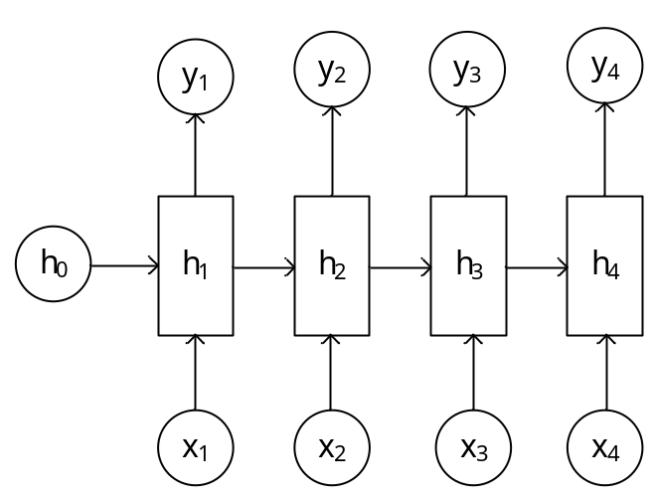
图1
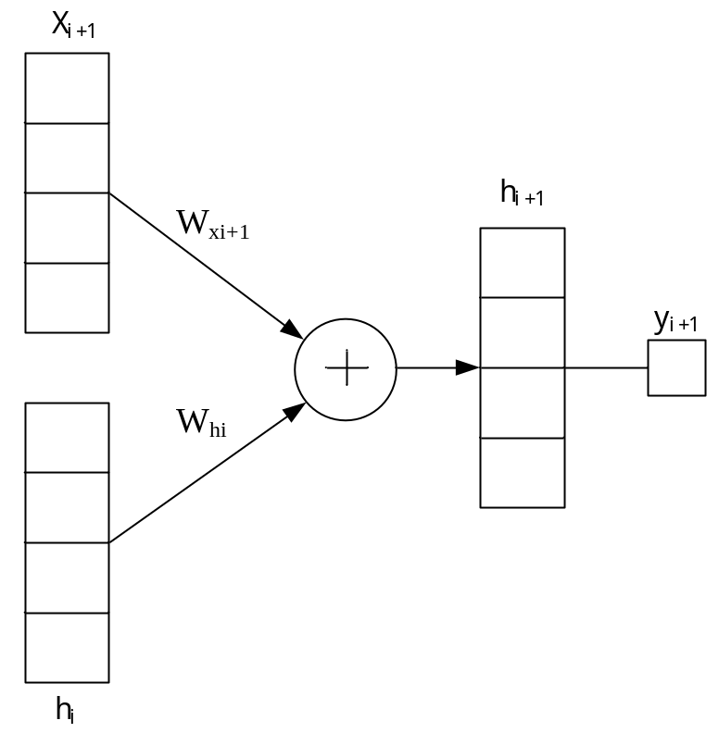
图2
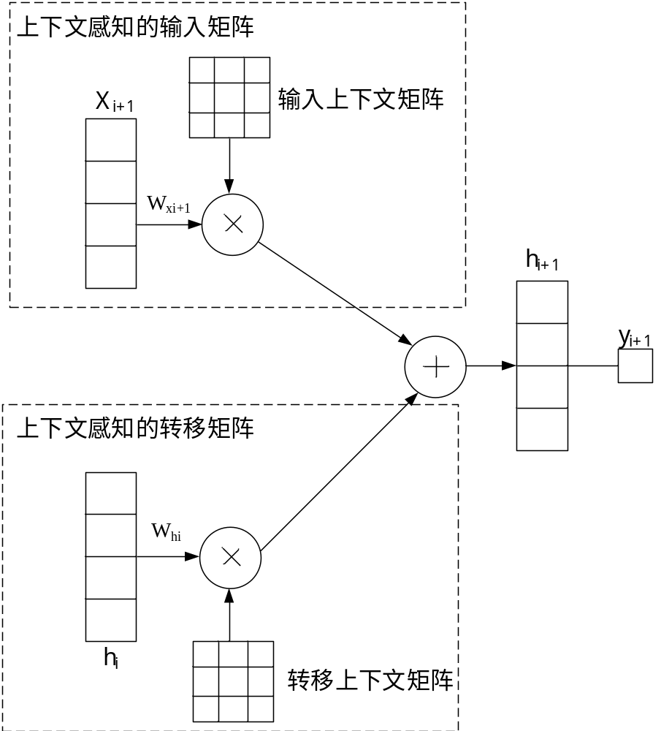
图3
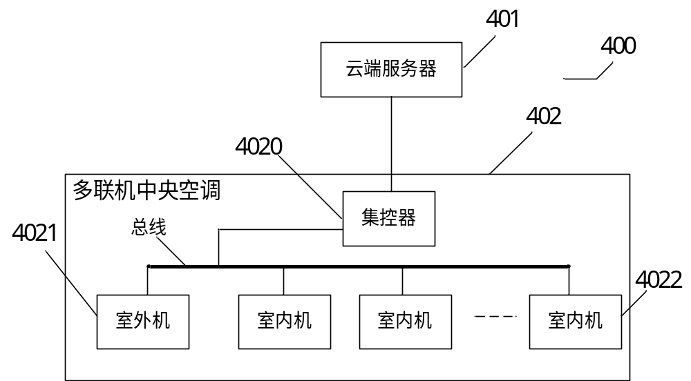
图4
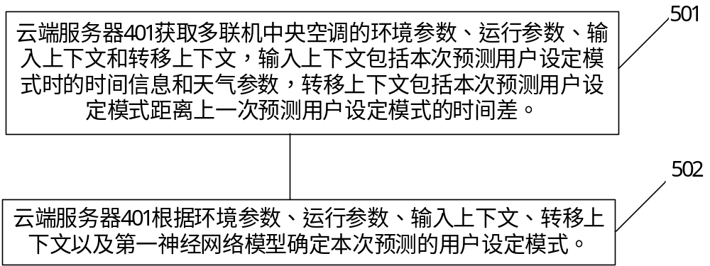
图5
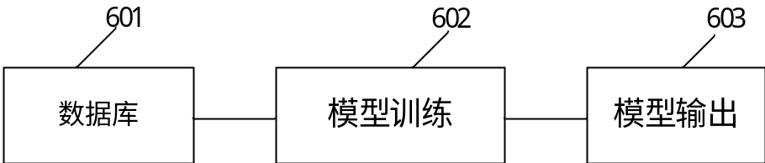
图6
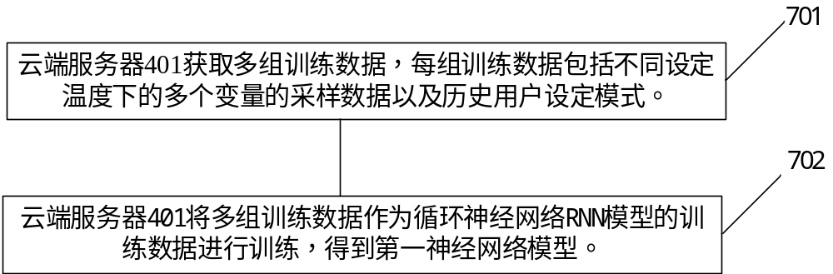
图7
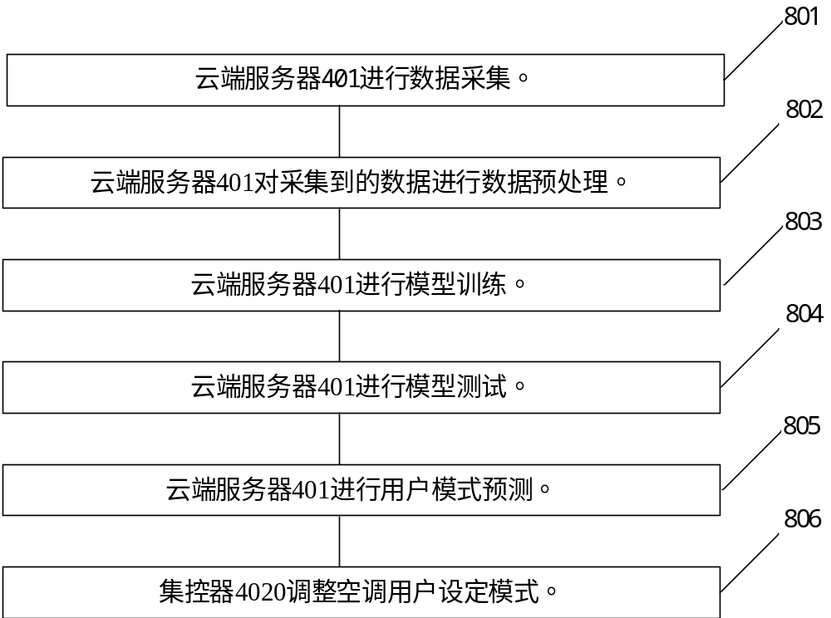
图8
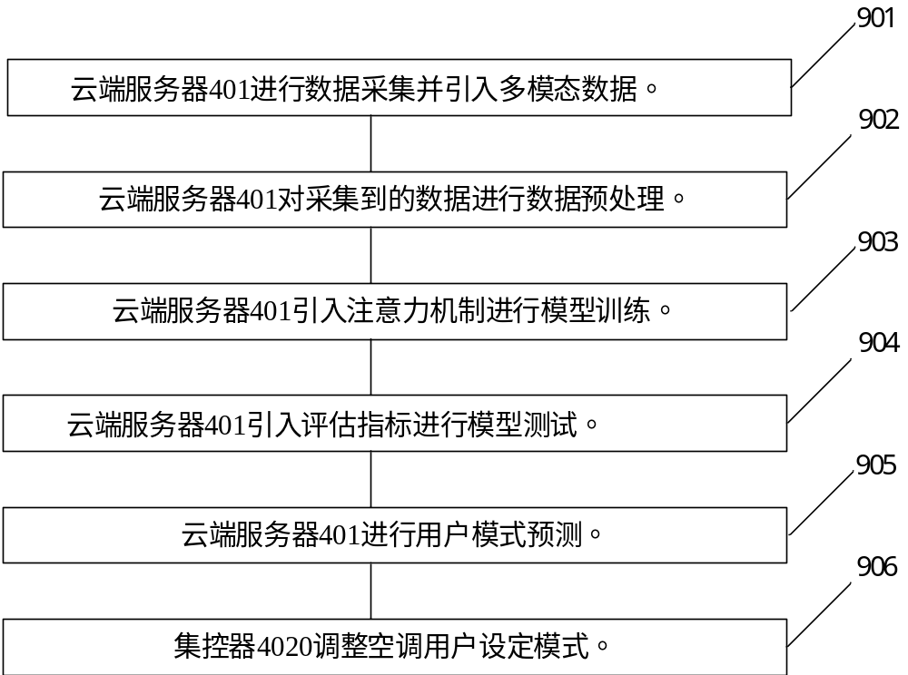
图9
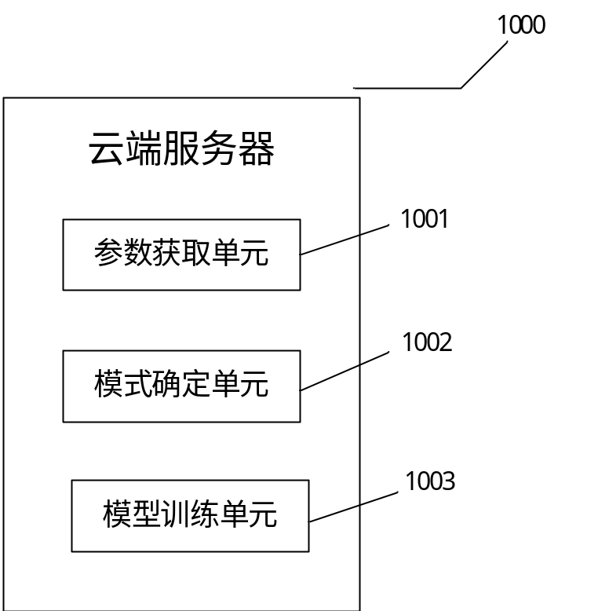
图10

